2017 Aralık ayında kurulan Gerçek Kişi Ticari İşletme sayısında bir önceki aya göre %28,12 artış oldu.
- Kurulan şirket sayısında bir önceki aya göre %14,03 kurulan kooperatif sayısında %8,33 oranında azalış, gerçek kişi ticari işletme sayısında %28,12 oranında artış olmuştur.
- Kapanan şirket sayısı bir önceki aya göre %78,16 kapanan kooperatif sayısı %52,58 kapanan gerçek kişi ticari işletme sayısı %18,09 oranında artmıştır.
Kurulan şirket sayısında geçen yılın aynı ayına göre %22,89 artış oldu.
- 2017 yılı Aralık ayında, 2016 yılı Aralık ayına göre kurulan şirket sayısında %22,89, kurulan kooperatif sayısında %14,93 oranında artış olup kurulan gerçek kişi ticari işletme sayısında %25,14 oranında azalma olmuştur.
- 2017 yılı Aralık ayında kapanan şirket sayısı, 2016 yılının aynı ayına göre %16,27 artmış olup ,kapanan kooperatif sayısı %9,20 kapanan gerçek kişi ticari işletme sayısı %21,51 oranında azalmıştır.
2017 yılında kurulan şirket sayısı, 2016 yılına göre %14,38 arttı.
- 2017 yılında geçen yıla göre kurulan şirket sayısı %14,38 kurulan kooperatif sayısı %18,29 kurulan gerçek kişi ticari işletmesi sayısı %5,41 oranında artmıştır.
- Aynı dönem içinde kapanan şirket sayısı %22,46 oranında artmış olup, kapanan gerçek kişi ticari işletme sayısı %8,14 kapanan kooperatif sayısı %8,22 oranında azalmıştır.
2017 Aralık Ayı Genel Görünümü
İLAN  TÜRÜ | ŞİRKET  TÜRÜ | ARALIK 2017 | KASIM 2017 | Bir Önceki Aya Göre Değişim (%) | ARALIK 2016 | Bir Önceki Yılın Aynı Ayına Göre Değişim (%) | OCAK- ARALIK  (12 Aylık)
 |  |  |  |  |  |  | 2016 | 2017 | Değişim (%)
Kurulan* | Şirket | 5.921 | 6.887 | -14,03 | 4.818 | 22,89 | 63.709 | 72.871 | 14,38
Kurulan* | Kooperatif | 77 | 84 | -8,33 | 67 | 14,93 | 771 | 912 | 18,29
Kurulan* | Ger.Kişi Tic.İşl. | 3.937 | 3.073 | 28,12 | 5.259 | -25,14 | 41.967 | 44.238 | 5,41
Tasfiye | Şirket | 1.323 | 915 | 44,59 | 1.444 | -8,38 | 12.684 | 10.254 | -19,16
Tasfiye | Kooperatif | 61 | 48 | 27,08 | 67 | -8,96 | 1.465 | 881 | -39,86
Kapanan** | Şirket | 2.015 | 1.131 | 78,16 | 1.733 | 16,27 | 11.038 | 13.517 | 22,46
Kapanan** | Kooperatif | 148 | 97 | 52,58 | 163 | -9,20 | 1.290 | 1.184 | -8,22
Kapanan** | Ger.Kişi Tic.İşl. | 1.704 | 1.443 | 18,09 | 2.171 | -21,51 | 19.600 | 18.005 | -8,14
* Kurulan gerçek kişi ticari işletmesi sayısı adi ortaklıkları da içermektedir.
* * Kapanan gerçek kişi ticari işletmesi sayısı, yapılan tebligatlarla ticari faaliyeti bulunmadığı tespit edilen gerçek kişi ticari işletmesinin kayıtlarının ilgili Ticaret Sicil Müdürlükleri tarafından Ticaret Sicil Yönetmeliğinin 51. maddesine istinaden re’sen silinen işletmelerini kapsamamaktadır. 2017 yılı Aralık ayında 924, Ocak-Aralık döneminde 10.192 gerçek kişi ticari işletmesi re’sen kapatılmıştır.
.
2017 Aralık ayında Sinop ve Ardahan’da şirket kuruluşu gerçekleşmemiştir.
- 2017 yılı Aralık ayında kurulan toplam 5.998 şirket ve kooperatifin %81,63’ü limited şirket, %17,09’u anonim şirket, %1,28’i ise kooperatiftir. Şirket ve kooperatiflerin %39,18’i İstanbul, %11,17’si Ankara, %6,04’ü İzmir’de kurulmuştur.
- Bu ay Sinop ve Ardahan’da şirket kuruluşu gerçekleşmemiştir.

2017 Aralık ayında kurulan şirketlerin sermayelerinin toplamı, bir önceki aya göre %14,64 oranında azaldı.
- 2017 yılında toplam 73.783 şirket ve kooperatif kurulmuştur. Bu dönemde kurulan toplam 60,032 limited şirket, toplam sermayenin %32,29’unu 12.825 anonim şirket ise %67,71’ini oluşturmaktadır. Aralık ayında kurulan şirketlerin sermayelerinin toplamı, Kasım ayına göre %14,64 oranında azalmıştır.
2017 Yılında Şirket Türlerine Göre Şirket Kuruluşları
 |  | Şirket Türleri |  |  |  |  | Genel Toplam
 |  | Anonim | Kollektif | Komandit | Limited | Kooperatif | Genel Toplam
EKİM | Sayı | 1.196 | 1 | 1 | 5.728 | 66 | 6.992
EKİM | Sermaye (TL) | 1.026.774.582 | 10.000 | 10.000 | 831.878.800 |  | 1.858.673.382
KASIM | Sayı | 1.208 | 1 |  | 5.678 | 84 | 6.971
 | Sermaye (TL) | 824.419.265 | 50.000 |  | 935.970.750 |  | 1.760.440.015
ARALIK | Sayı | 1.025 |  |  | 4.896 | 77 | 5.998
ARALIK | Sermaye (TL) | 781.834.057 |  |  | 720.784.425 |  | 1.502.618.482
TOPLAM | Sayı | 12.825 | 13 | 1 | 60.032 | 912 | 73.783
TOPLAM | Sermaye (TL) | 18.721.855.492 | 472.000 | 10.000 | 8.928.442.875 |  | 27.650.780.367

2017 Aralık ayında şirket ve kooperatiflerin 2.012’si ticaret, 937’si inşaat ve 775’i imalat sektöründe kurulmuştur. 1.506 gerçek kişi ticari işletmesi ise ticaret sektöründe kuruldu.
- 2017 Aralık ayında kurulan toplam şirket ve kooperatiflerin; 2.012’si toptan ve perakende ticaret, motorlu taşıtların ve motosikletlerin onarımı, 937’si inşaat, 775’i imalat sektöründedir.
- 2017 Aralık ayında kurulan gerçek kişi ticari işletmelerinin; 1.506’sı toptan ve perakende ticaret motorlu taşıtların ve motosikletlerin onarımı, 785’i inşaat, 563’ü imalat sektöründedir.
- Bu ay kapanan şirket ve kooperatiflerin; 688’i toptan ve perakende ticaret, motorlu taşıtların ve motosikletlerin onarımı, 353’ü inşaat, 278’i imalat sektöründedir.
- Bu ay kapanan gerçek kişi ticari işletmelerinin 695’i toptan ve perakende ticaret, motorlu taşıtların ve motosikletlerin onarımı, 316’sı inşaat, 142’si ulaştırma ve depolama sektöründedir.

2017 Aralık ayında kurulan 77 Kooperatifin 41’i Konut Yapı Kooperatifidir.
- 2017 Aralık ayında kurulan 77 Kooperatifin 41’i Konut Yapı Kooperatifi, 9’u Tarımsal Kalkınma Kooperatifi 5’er adet olmak üzere Motorlu Taşıyıcılar Kooperatifi, Toplu İşyeri Yapı Kooperatifi ile Üretim ve Pazarlama Kooperatifi olarak kurulmuştur.
- 2017 yılında kurulan 912 kooperatifin 418’i Konut Yapı Kooperatifi, 116’sı Tarımsal Kalkınma Kooperatifi, 87’si Motorlu Taşıyıcılar Kooperatifi olarak kurulmuştur.
2017 Aralık ayında 717 adet yabancı ortak sermayeli şirket kuruldu.
- 2017 Aralık ayında kurulan 717 yabancı ortak sermayeli şirketin 376’sı Türkiye, 95’i Suriye, 55’i Suudi Arabistan ortaklı olarak kurulmuştur.

2017 yılında;
- Kurulan yabancı ortak sermayeli şirket sayısı 6.731’dir. Bu şirketlerin 2.808’i Türkiye, 1.202’si Suriye, 508’i Suudi Arabistan ortaklıdır.
- Kurulan 6.731 yabancı ortak sermayeli şirketin 964’ü anonim, 5.767’si limited şirkettir. Bu şirketlerin 823’ü Belirli bir mala tahsis edilmemiş mağazalardaki toptan ticaret, 607’si İkamet amaçlı olan veya ikamet amaçlı olmayan binaların inşaatı, 426’sı Gayrimenkul acenteleri sektöründe kurulmuştur.
- Kurulan yabancı ortak sermayeli şirketlerin toplam sermayelerinin % 55,03’ünü yabancı sermayeli ortak payını oluşturmaktadır.
2017 Yılında Kurulan Yabancı Sermayeli Şirketlerin Genel Görünümü
 |  | Anonim | Limited | Genel Toplam
EKİM | Sayı | 108 | 612 | 720
EKİM | Ortak Olunan Şirketlerin Toplam Sermayesi (TL) | 97.264.489 | 110.919.500 | 208.183.989
EKİM | Ortak Olunan Şirketlerdeki Yabancı Ortak Sermaye Toplamı (TL) | 53.057.491 | 86.635.125 | 139.692.616
EKİM | Yabancı Ortak Sermaye Oranı (%) | 54,55 | 78,11 | 67,1
KASIM | Sayı | 97 | 698 | 795
KASIM | Ortak Olunan Şirketlerin Toplam Sermayesi (TL) | 148.604.526 | 122.250.250 | 270.854.776
KASIM | Ortak Olunan Şirketlerdeki Yabancı Ortak Sermaye Toplamı (TL) | 135.614.734 | 95.923.175 | 231.537.909
KASIM | Yabancı Ortak Sermaye Oranı (%) | 91,26 | 78,46 | 85,48
 | Sayı | 103 | 614 | 717
ARALIK | Ortak Olunan Şirketlerin Toplam Sermayesi (TL) | 53.667.142 | 106.705.050 | 160.372.192
 | Ortak Olunan Şirketlerdeki Yabancı Ortak Sermaye Toplamı (TL) | 31.993.256 | 81.836.325 | 113.829.581
 | Yabancı Ortak Sermaye Oranı (%) | 59,61 | 76,69 | 70,98
TOPLAM | Sayı | 964 | 5.767 | 6.731
TOPLAM | Ortak Olunan Şirketlerin Toplam Sermayesi (TL) | 9.215.543.810 | 981.425.500 | 10.196.969.310
TOPLAM | Ortak Olunan Şirketlerdeki Yabancı Sermaye Toplamı (TL) | 4.821.452.243 | 790.256.820 | 5.611.709.063
TOPLAM | Yabancı Sermaye Oranı (%) | 52,32 | 80,52 | 55,03
Not: Bu ay ilk defa yıllık olarak kurulan yabancı ortak sermayeli şirketlerin, sermaye uyruklarının illere ve faaliyet alanlarına göre dağılımlarının görüleceği tablolar hazırlanmıştır. İlgili tablolara http://www.tobb.org.tr/resmi-istatistik bağlantısından ulaşabilirsiniz.

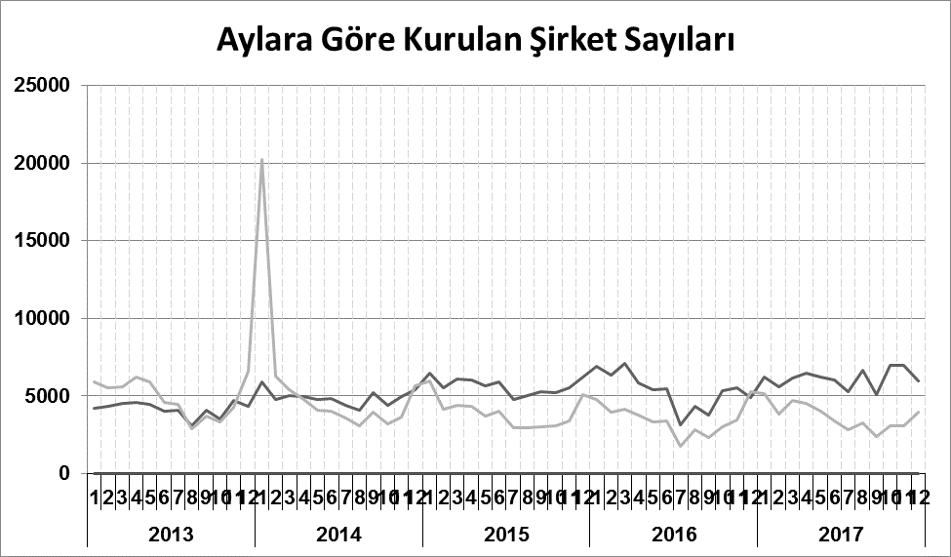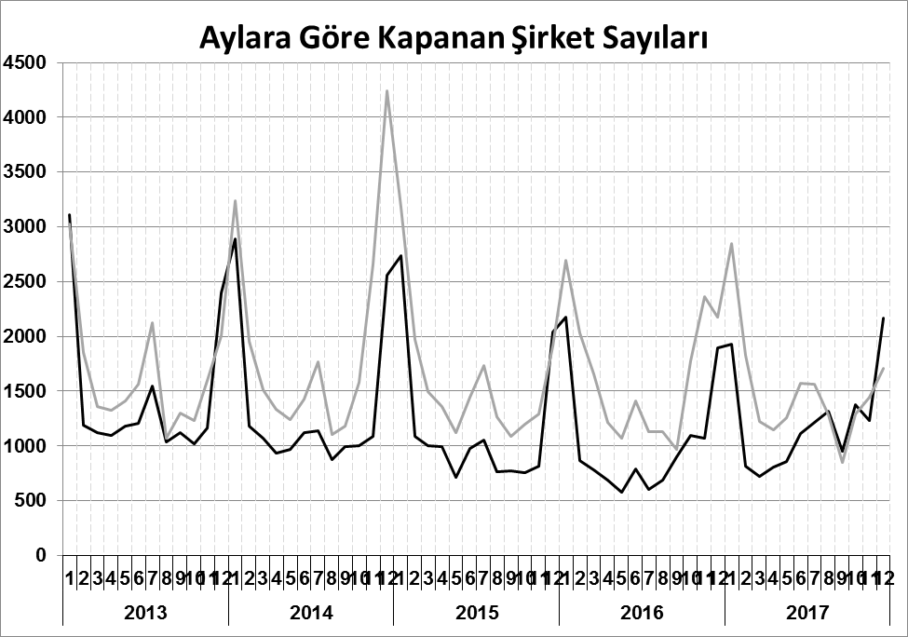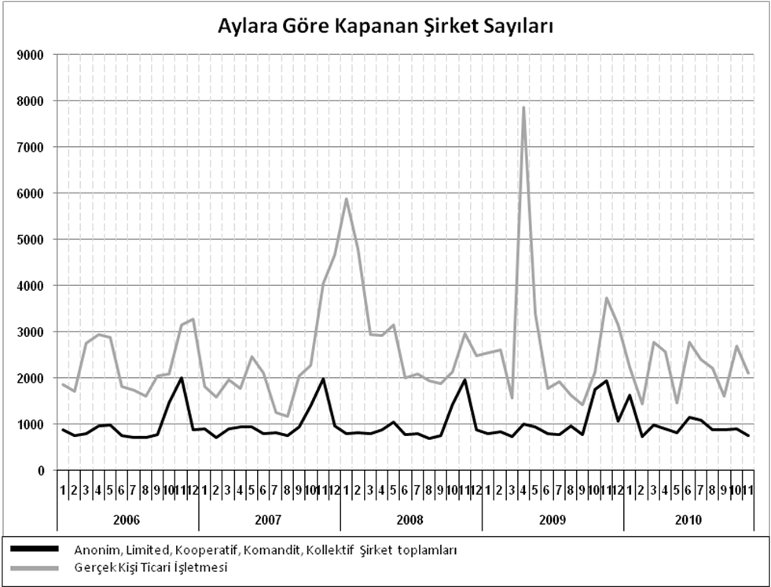
Bir sonraki haber bülteninin yayımlanma tarihi 16 Şubat 2018’dir.
Ayrıntılı tablo ve grafiklere www.tobb.org.tr/resmi-istatistik adresinden erişebilirsiniz.

